计量泵硬件要求
- 主板
- 供电要求
220V供电，转出1路36VDC（电机供电）和1路5VDC（MCU、LCD、IO等供电），其中36VDC要能保证150W的电机正常工作。

- 电机驱动要求
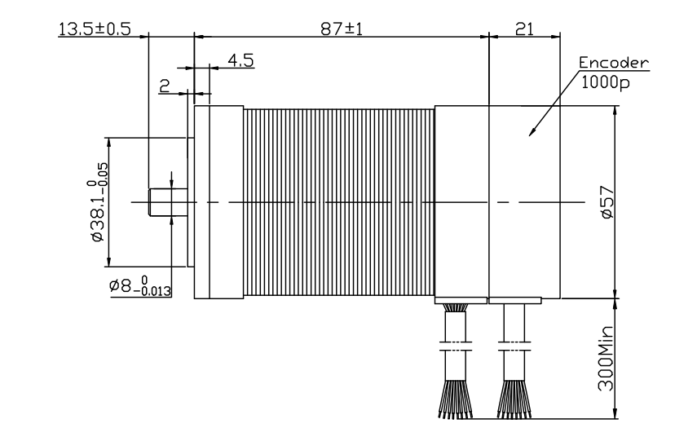
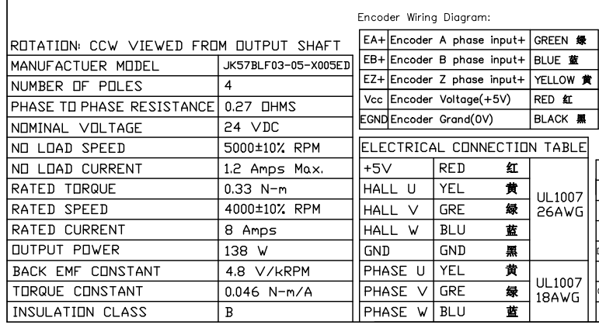
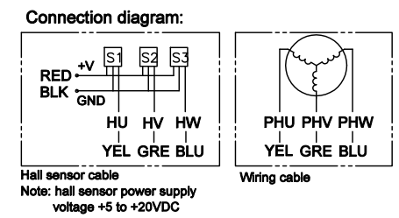
信号定义说明：
EA+:编码A
EB+:编码B
EZ+:编码Z
VCC:编码器电源
EGND：编码器0V
+5V：霍尔电源
HALL U：U相霍尔
HALL V：V相霍尔
HALL W：W相霍尔
GND：霍尔0V
PHASE U：U相线圈
PHASE V：V相线圈
PHASE W：W相线圈
地：接电机外壳

- 带实时时钟要求
有备用超级电容供电，掉电时钟还能正常运行。

- 显示板
- LCD屏要求
参考下面链接厂家提供的资料设计
https://item.taobao.com/item.htm?id=974712670254&mi_id=00008-o7N8AWnEo5xMCsNeusncrckEdgsmqmCPg9St-z6Bw&skuId=6093685146826&spm=a21xtw.29978518.0.0
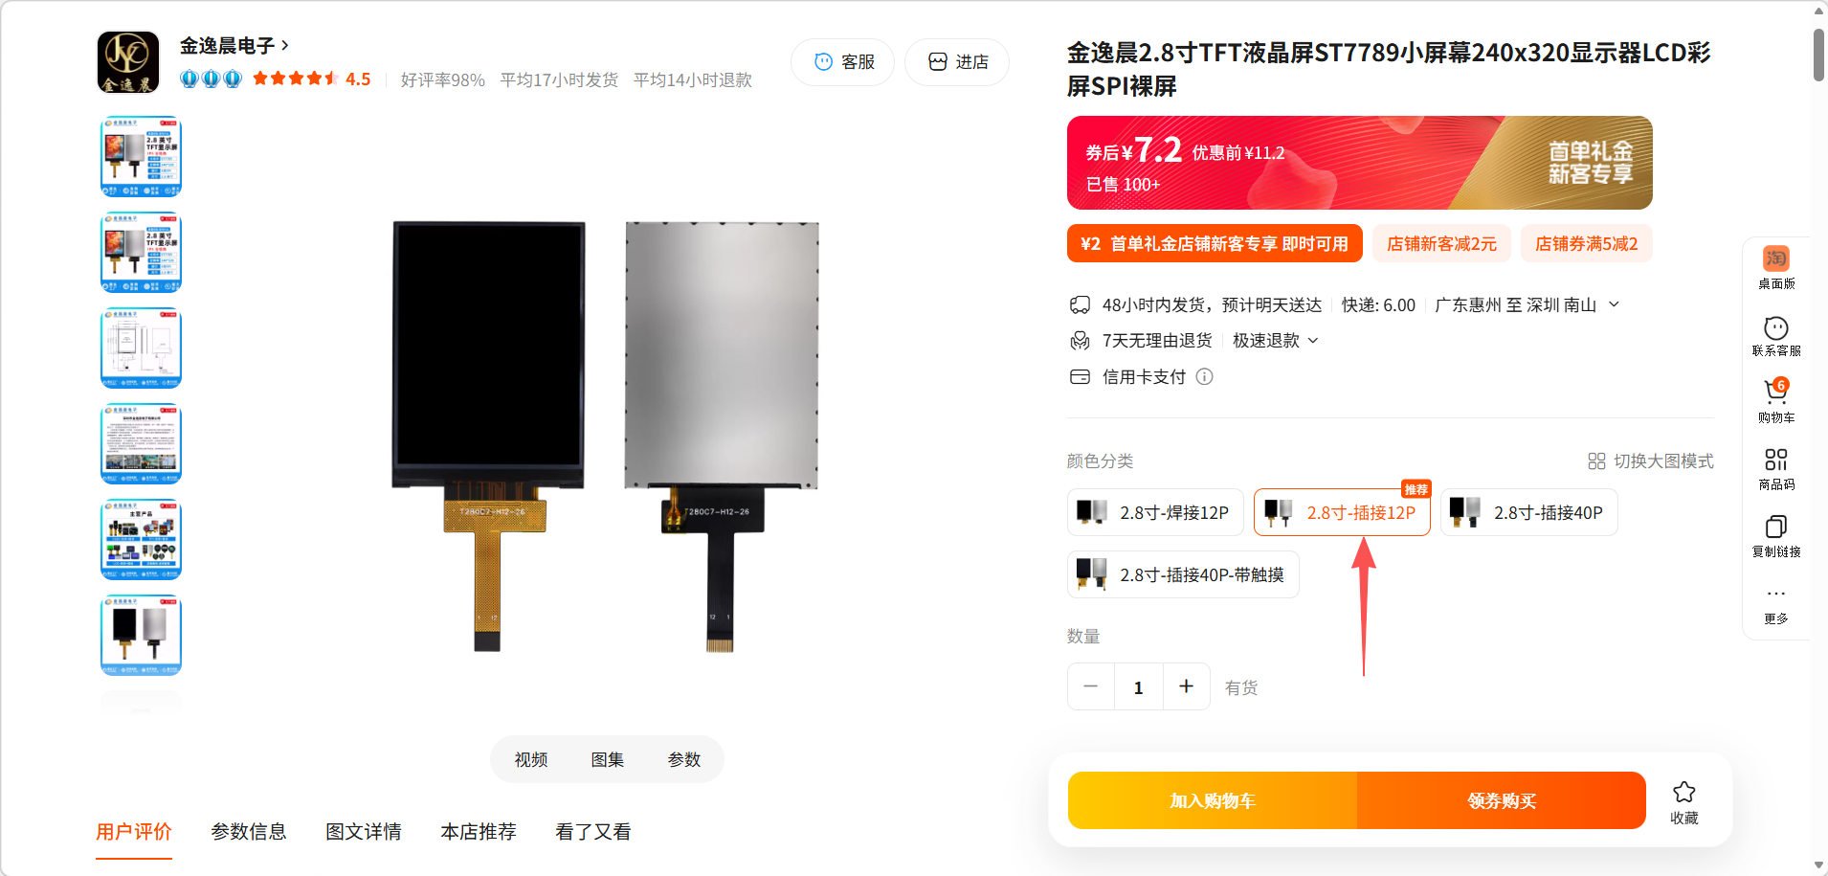

- 操作按键、旋钮和指示灯
1个“开始/停止”按键，1个“100%”按键，1个带按键无极限旋钮，3个LED指示灯，分别是绿黄红色，绿色：运行,黄色：警告，红色：报警。
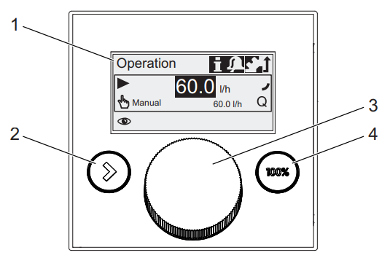

- IO板
- 数字量IO要求
数字量输入接口有“外部停机”、“脉冲”、“低液位讯号”、“空桶讯号”；
数字量输出接口有“继电器 1”、“继电器 2”；
数字量检测“隔膜泄露”（2PIN小白座）、“散热片正位检测”，另再保留4路DI；

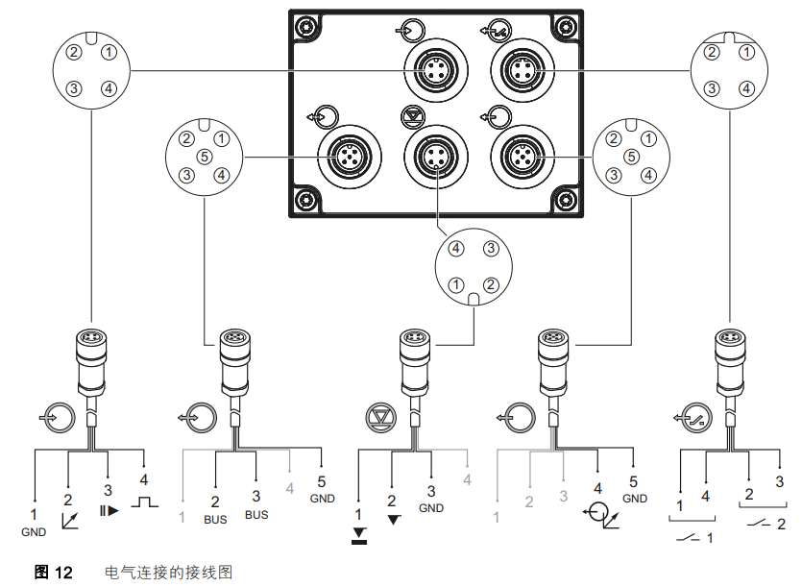
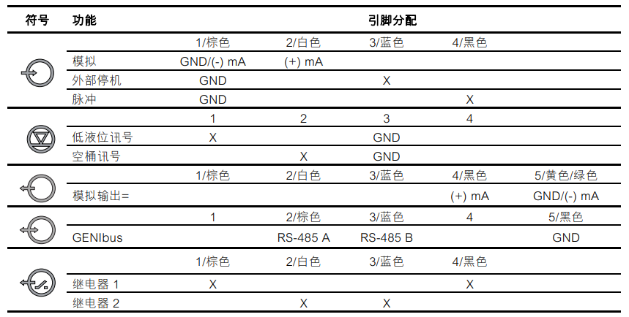
- 模拟量IO要求
模拟量输入有“模拟4-20mA或0-20mA”；
模拟量输出有“模拟4-20mA或0-20mA”；

- 通信接口要求
通信接口GENIbus：是RS-485信号，硬件做上3路，软件目前只要1路能支持Modbus就好了。

